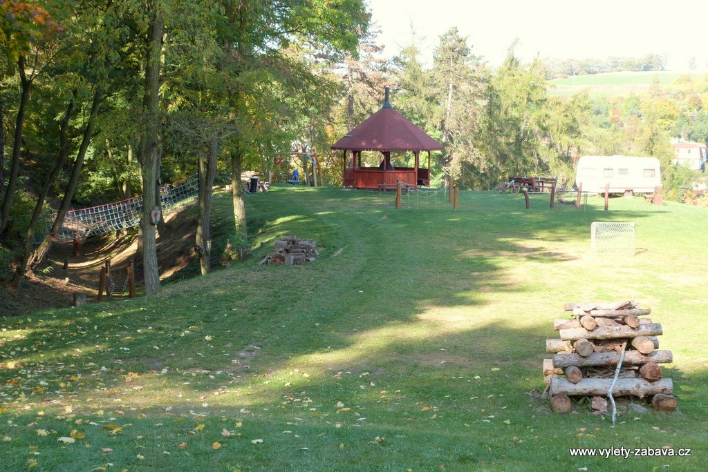

VÝLET DO ŠVESTKOVNY NA HŘIŠTĚ V ÚHOLIČKÁCH

DNE 13.9 V PONDĚLÍ SE VYPRAVÍME NA PŘEKRÁSNÉ PŘÍRODNÍ HŘIŠTĚ V NEDALEKÉ OBCI ÚHOLIČKY.
ODJEZD BUDE PO SVAČINCE. DEJTE DĚTEM V TENTO DEN POHODLNÉ OBLEČENÍ A BATŮŽEK S PITÍM A MENŠÍ SVAČINKOU.
NÁVRAT JE PLÁNOVÁN DO 13 HOD. NA OBĚD
(POJEDEME VEŘEJNOU DOPRAVOU)

Výlet je pouze pro třídu včeliček

